DATA: 07/11/2022

OGGETTO: Modalità di segnalazione Sospetta Reazione Avversa

DIPARTIMENTO VETERINARIO
DI PREVENZIONE

SERVIZIO DI IGIENE DEGLI ALLEVAMENTI E DELLE PRODUZIONI ZOOTECNICHE

Via s. Giovanni Bosco n. 6
97100 RAGUSA
0932/234968 360533743
E. Mail: giuseppe.arestia@asp.rg.it
AZIENDA SANITARIA PROVINCIALE

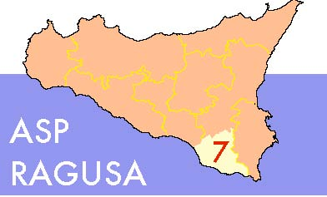

Il processo di dematerializzazione della gestione del farmaco veterinario inizia con la legge n. 167 del 20/11/2017 art. 3 con la quale sono state individuate le disposizioni in materia di tracciabilità dei medicinali veterinari.
Successivamente con il d.lgs. 08/02/2019 è stato istituito l’utilizzo della ricetta elettronica e sono state stabilite nel dettaglio le informazioni e le modalità di acquisizione delle stesse in materia di tracciabilità dei medicinali veterinari e dei mangimi medicati che tutti gli attori della filiera del farmaco, ognuno per la propria parte e competenza, sono tenuti ad inserire nel sistema informativo di tracciabilità dei medicinali veterinari e dei mangimi medicati.
Questo processo non rappresenta solo un’innovazione tecnologica destinato a rivoluzionare il settore della sanità animale ma garantisce maggiore tutela della salute pubblica, alimenti più sani e sicuri e valorizza il ruolo del veterinario che è una figura centrale del nostro “Sistema Sanitario Nazionale”.
Tra le innovazioni sopraggiunte c’è la gestione informatizzata della farmacovigilanza.
Tutti i medici veterinari che nell’esercizio della loro professione si trovano ad osservare eventuali reazioni non previste/anomale in seguito all’utilizzo del farmaco veterinario devono segnalare l’evento. Per la segnalazione si utilizza:
- il sito: “Vetinfo”
- si accede sull’applicativo “Ricetta Elettronica”
- si clicca alla voce “Menù”
- si individua la voce “Scheda di Segnalazione Sospetta Reazione Avversa”
- si “Compila ONLINE” la scheda di “Segnalazione Sospetta Reazione Avversa”

Dott. Giuseppe Arestia
Direttore SIAPZ ASP Ragusa

